Une épidémie massive d’obésité menace l’Europe
LE MONDE, 07.05.2015, par Paul Benkimoun

Si rien n’est fait immédiatement, la plupart des pays européens risquent de connaître un accroissement, parfois spectaculaire, du surpoids et de l’obésité d’ici à 2030. L’alerte a été lancée par l’Organisation mondiale de la santé (OMS) mercredi 6 mai, lors du congrès européen sur l’obésité qui se déroule à Prague, où une modélisation conduite par les docteurs Laura Webber (UK Health Forum) et Joao Breda (bureau régional Europe de l’OMS) a été dévoilée.

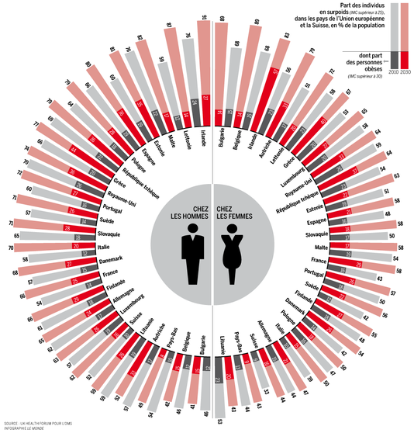

Cette sombre perspective, touchant les hommes comme les femmes, pourrait concerner la grande majorité des 53 pays de la région Europe, telle que la définit l’OMS, incluant l’Europe orientale et l’Asie centrale. Dans la plupart de ces pays, la progression de l’obésité ne marque pas de pause depuis 2010.
Le phénomène n’est pas propre à l’Europe. Entre 1980 et 2014, la prévalence de l’obésité dans le monde a fait plus que doubler. Touchant pays riches et pays pauvres, adultes et enfants, le surpoids et l’obésité frappent désormais près de 30 % de l’humanité, selon une vaste étude publiée l’an dernier par The Lancet. Ces excès de poids sont définis selon la valeur de l’indice de masse corporelle (IMC, rapport de la masse en kilos divisée par la taille, en mètre, au carré) : à partir de 25, on est en surpoids ; à partir de 30, on est obèse.

89 % de femmes en surpoids en Belgique et Bulgarie en 2030
Avec un taux de 68 %, la Belgique et la Bulgarie étaient les pays dont la population féminine était la plus touchée par le surpoids en 2010. Elles se retrouveraient dans la même position en 2030, avec, cette fois, une proportion record de 89 %. Pour l’obésité, la Moldavie (28 %) arrive actuellement en tête, suivie de près par la Russie et la Turquie (27 %), mais elles seraient détrônées vingt ans plus tard par l’Irlande, où la proportion chez les femmes progresserait spectaculairement de 23 % à 57 %.
Les hommes irlandais en surpoids, déjà au premier rang en 2010 avec 76 %, représenteraient les neuf dixièmes de la population du pays, selon les projections pour 2030, devançant d’un point l’Ouzbékistan et de trois points l’Islande. Première au palmarès de l’obésité masculine en 2010, avec 36 %, la Turquie, serait largement distancée dans deux décennies, malgré ses 51 %, par le Kazakhstan, qui bondit de 11 % à 74 %.
Au Royaume-Uni, c’est un tiers des femmes, et non plus un quart, qui pourrait entrer dans la catégorie « obésité » en 2030. De même, près des deux tiers (64 %) d’entre elles se trouveraient en surpoids, comparées aux 59 % de 2010. La proportion d’hommes qualifiés d’obèses progresserait de dix points, passant de 26 % en 2010 à 36 % en 2030. Celle des hommes en surpoids, qui était de 70 % en 2010, s’élèverait à 74 % vingt ans plus tard. La Grèce, l’Espagne, la Suède, l’Autriche ou encore la République tchèque devraient elles aussi connaître une forte dégradation.

La France pas épargnée
La France n’est pas épargnée. La proportion de femmes en surpoids passerait du 28e rang européen en 2010 (43 %) au 15e rang (58 %). Chez les hommes, elle avancerait de six places : de la 26e (54 %) à la 20e (66 %). Si l’on considère l’obésité, la progression est là encore très marquée chez les femmes, où du 19e rang (16 %) elle saute au 9e rang (29 %). Pour les hommes, il existe une aggravation de l’obésité (14 % en 2010, 25 % en 2030), mais la plus forte progression chez certains de nos voisins fait reculer la France d’un cran (22e au lieu de 21e) pour ce classement.
En revanche, si les prévisions se réalisaient, les Pays-Bas devraient mieux s’en sortir que la plupart des autres pays de la région. Les taux d’hommes en surpoids ou obèses diminueraient d’ici à 2030 : 49 % contre 54 % pour le surpoids et 8 % contre 10 % pour l’obésité. Si la proportion de femmes dont l’IMC est égal ou supérieur à 25 demeurerait stable (43 % en 2030 contre 44 % en 2010), l’obésité reculerait de quatre points (13 % en 2010 et 9 % en 2030).
L’équipe de chercheurs qui a travaillé à ce projet a utilisé les données émanant de différentes sources pour l’ensemble des 53 pays. La disponibilité et la qualité de ces données sont évidemment variables à travers la région, et, pour certains Etats, les auteurs n’ont pas pu s’appuyer sur des chiffres complets ou totalement à jour. En pratique, les chercheurs n’ont pu présenter des résultats exhaustifs pour les 53 pays.

Marge d’incertitude
Il faut rappeler qu’il s’agit de projections avec la marge d’incertitude qui leur est inhérente. « L’étude doit être utilisée avec précaution, car elle était d’une taille relativement modeste et s’appuyait sur les données nationales disponibles qui pourraient ne pas refléter les estimations les plus récentes de l’OMS qui font toujours l’objet d’études », a d’ailleurs mis en garde le Dr Joao Breda.
« Les actions menées aujourd’hui peuvent empêcher ces prévisions de devenir réalité », estime Joao Breda, du bureau régional Europe de l’OMS.
De plus, ces projections s’appuient sur un scénario dans lequel les politiques de prévention et de lutte contre le surpoids et l’obésité ne seraient pas modifiées. La situation décrite en 2010 ne correspond plus forcément à la situation actuelle. « Les actions menées aujourd’hui peuvent empêcher ces prévisions de devenir réalité, et, dans certains pays européens, la tendance est déjà à la stabilisation grâce à des mesures préventives dont certaines sont couronnées de succès, par exemple en ce qui concerne l’obésité infantile », a souligné le Dr Breda dans un communiqué de l’OMS-Europe. Selon l’institution, dans la région européenne, un enfant de 11 ans sur trois est en surpoids ou obèse.
Pour le Dr Webber, « il y a un besoin urgent de politiques visant à renverser cette tendance. Bien qu’il n’y ait pas de recette miracle pour s’attaquer à l’épidémie, les gouvernements doivent faire davantage pour restreindre la mise sur le marché d’aliments malsains et rendre la nourriture de qualité plus abordable. » L’épidémie d’obésité n’est pas inéluctable.

